Die Ökobatterie
Die SuS lernen gemäß der Anforderung des Kerncurriculums für das Fach Physik einfache Stromkreise nachzubauen und erkennen den fächerübergreifenden Aspekt des Themas Energie und Energiequellen. Dieser Versuch ist besonders motivierend, da mit Alltagsgegenständen experimentiert wird, die die SuS von Zuhause mitbringen können.

Gefahrenstoffe
Zink |  |  | H: 410 |  |  | P: 273
Kupfer |  |  | - |  |  | -
NaCl |  |  | - |  |  | -
NaHCO₃ |  |  | - |  |  | -
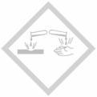

Materialien: Kupferbleche, Zinkbleche, Kabel mit Krokodilklemmen, LED (rot), ggf. Multimeter
Chemikalien: Nektarine/ Zitrone/ Essig/ NaCl, NaHCO₃/ Kartoffeln
Durchführung: Es wird jeweils ein Zinkblech und ein Kupferblech in das jeweilige Obst bzw. in ein Becherglas mit den Lösungen gesteckt. Die Elektroden dürfen sich nicht berühren. Die Kabel werden an die Elektroden und an die LED angeschlossen. Anschließend werden zwei Elemente in Reihe geschaltet.
Beobachtung: Mit nur einer Zelle leuchtet die LED nicht. Werden zwei Elemente in Reihe geschaltet, fängt die LED zu leuchten an. Wird ein Multimeter parallel zur Spannungsmessung dazugeschaltet, so ergibt sich bei allen Elektrolyten eine Spannung zwischen 1.4 und 1.6 Volt.
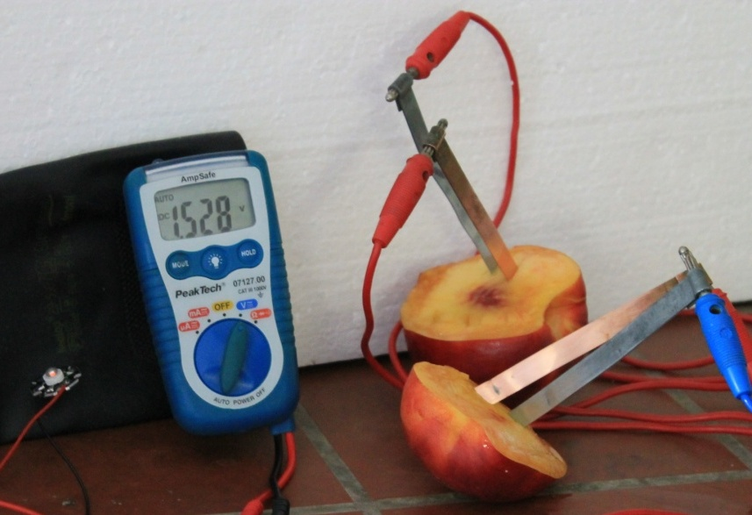
Abb. 2 - Die Nektarinenbatterie.
Deutung: Mithilfe von Haushaltsgegenständen kann eine LED zum Leuchten gebracht werden, weil eine Spannung erzeugt wird und ein Strom fließen kann.
Entsorgung: Die Elektroden können wiederverwendet werden. Die jeweiligen Elektrolyten können in den Feststoffbehälter oder in den Abfluss gegeben werden.
Literatur: Unterrichtsmaterialien Chemie Strark Verlag
Dieser Versuch eignet sich als Übungsexperiment, da parallel im Physikunterricht Stromkreise unterrichtet werden oder aber als Erarbeitungsexperiment. Im Rahmen eines Erarbeitungsexperiments müssten auch Stoffe ausprobiert werden, die sich nicht als Elektrolyt eignen. Auf Grundlage dieses Versuches kann ein einfaches Schema für Batterien erstellt werden.

